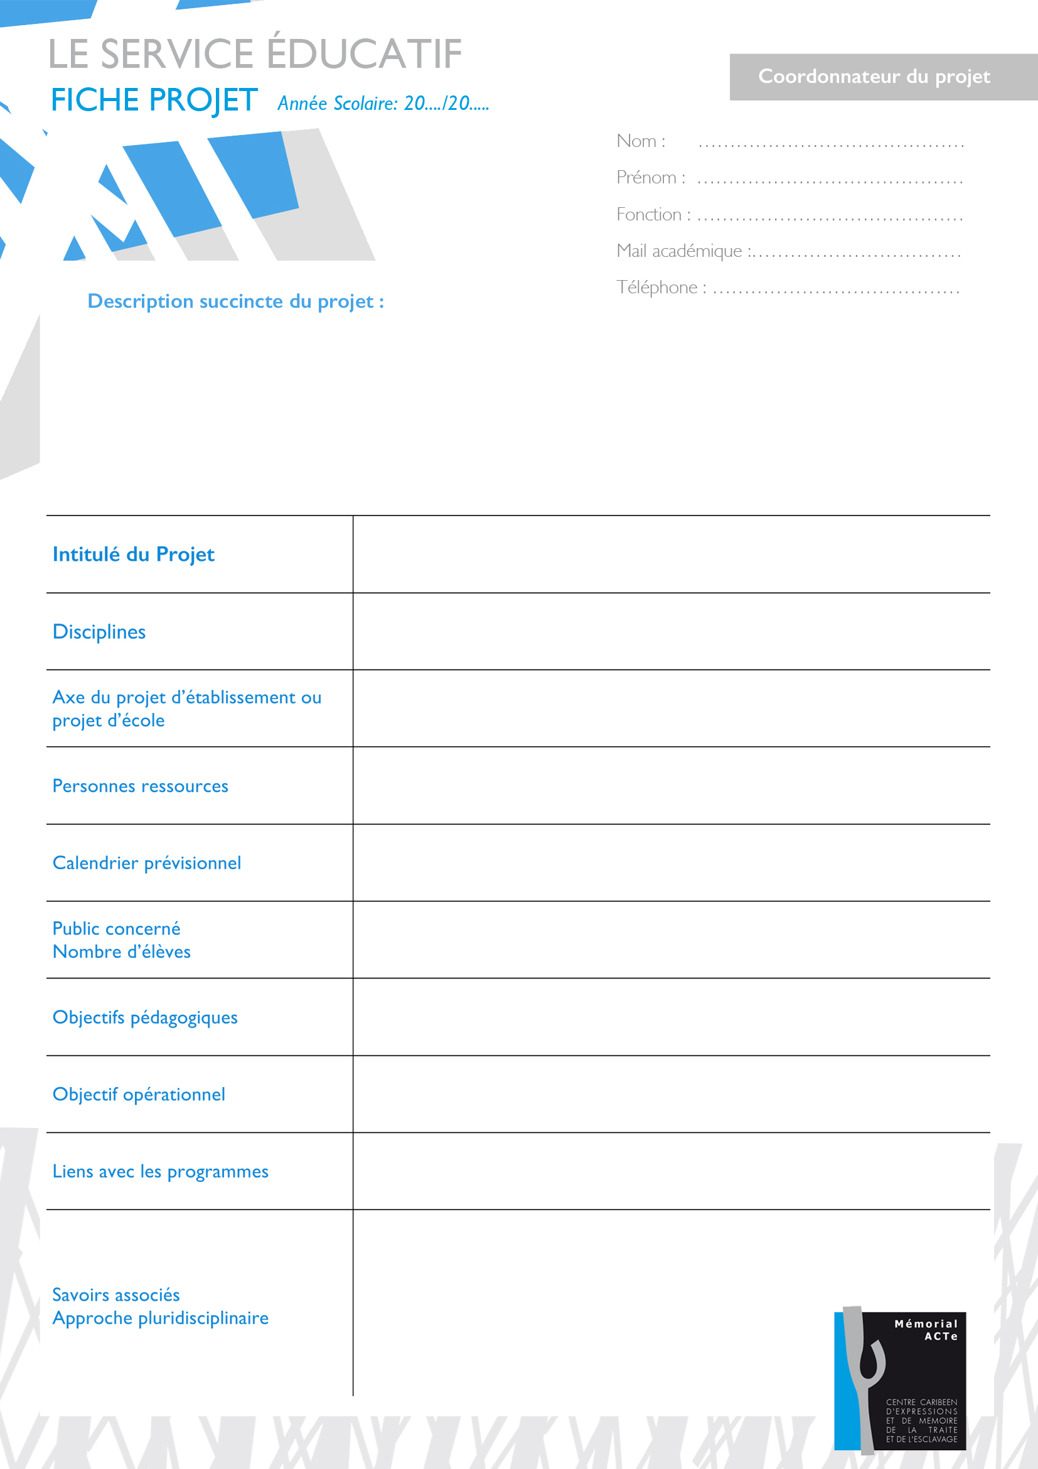

NOM

Prénom

Fonction

prénom.nom@ac-guadeloupe.fr

0690 ...........

.......................................

...

...

...

...

...

...

...

...

...

...

















